|  |
| --- |
| PERIGORD Noir - Région THENON |

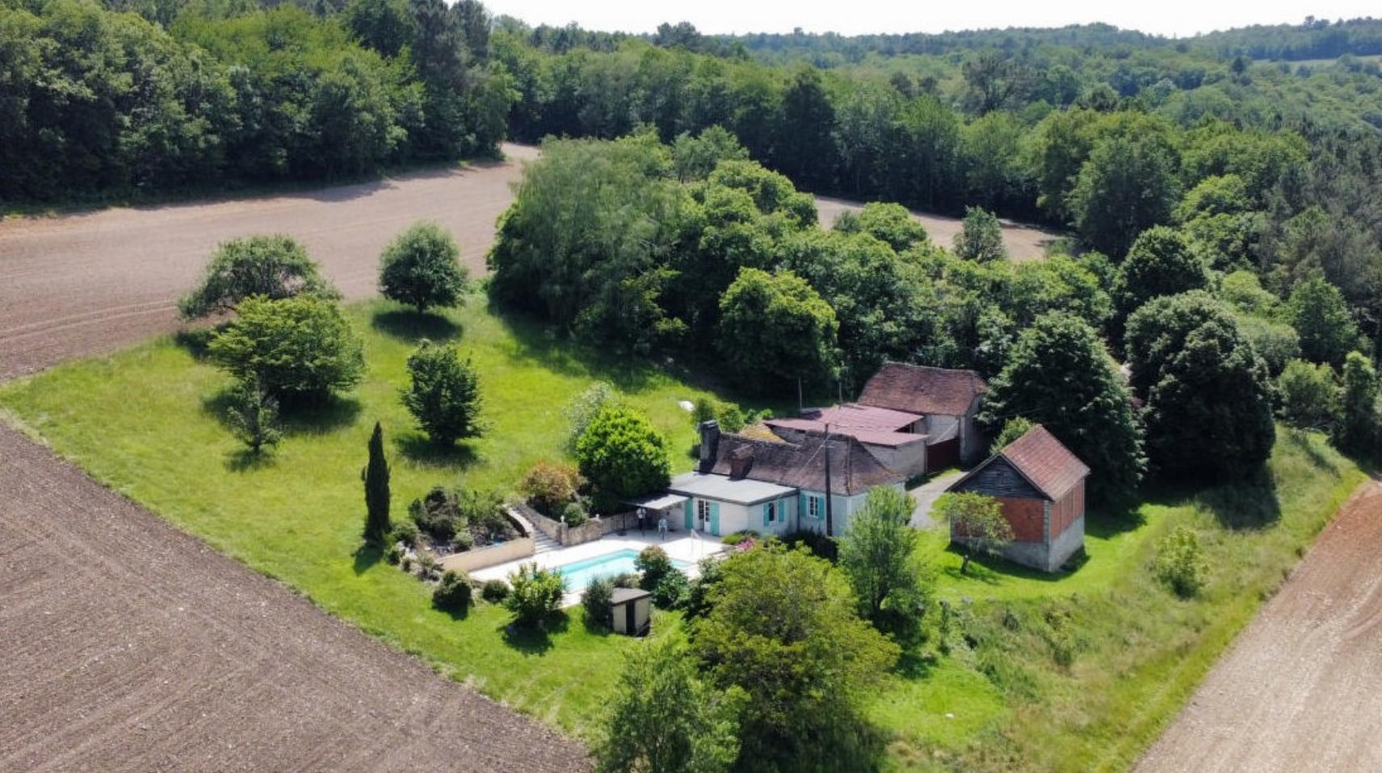

Réf: MP113819

349 800 € honoraires inclus à la charge de l'acheteur.

En Périgord Noir, ancienne fermette sur environ 80 m2 sans voisin proche, sur hauteurs, au calme avec jolie vue.

|  |  |  |  |  |  |  |
| --- | --- | --- | --- | --- | --- | --- |
| |  |  | | --- | --- | | IMG_5577 | IMG_5555 | | IMG_4672 | IMG_5559 | | IMG_5576 | GNTA7134 | |

|  |  |  |  |  |  |  |
| --- | --- | --- | --- | --- | --- | --- |
| |  |  |  | | --- | --- | --- | | Caractéristiques: | | | | * Type: Maison Ancienne * Piscine * Mitoyenneté: Aucune | * Etat: A rafraîchir * Surf. hab: 80 m² * Terrain: 5 719 m² * Séjour: 27 m² * Campagne isolée | * 3 chambres * 1 s.d.b * 5 pièces * Cuisine: Américaine Ouverte * Chauffage: Electricité | |

|  |  |  |  |  |
| --- | --- | --- | --- | --- |
| |  |  | | --- | --- | | Détails complémentaires: | | | Situation du bien:   * Campagne isolée   Rez de chaussée:   * 3 Chambres de 12, 11 et 11 m². * Cuisine /salle à manger de 27 m² donnant sur la terrasse. * Dégagement * Salon de 11 m². * Salle d'eau * Terrasse * Vestiaire /remise. * WC   Dépendances:   * Appentis de 110 m². * Grange de 50 m². * Préau de 66 m². * Autres porcherie d'environ 30 m² et remise.   DPE:   * DPE en cours | Chauffage (suite):   * Electrique /convecteurs.   Equipements divers:   * Fosse septique   Services:   * Aéroport 50 mn environ. * Autoroute 10 mn. * Calme * Commerces 5 mn. * Dépendance * Ecole 5 mn. * Gare 10 mn. * Gîtes * Hôpital 30 mn. * Internet / ADSL * Vue * Plain-pied   Terrain:   * Piscine * Terrasse   Vue:   * Dégagée | |

|  |  |  |  |  |  |  |  |  |
| --- | --- | --- | --- | --- | --- | --- | --- | --- |
| |  |  | | --- | --- | | Consommations énergétiques: | | | **«graphe_consommation_energetique_bien_100»** |  | | **«consommation_energetique_bien»** |  | | **Classe DPE - «classe_energetique_bien»** |  | |

**Agent responsable du dossier**: Monsieur Ludovic MONS

E-mail: mperigord@wanadoo.fr

Mobile: 0672150964

Les informations sont données à titre informatif et non contractuel.